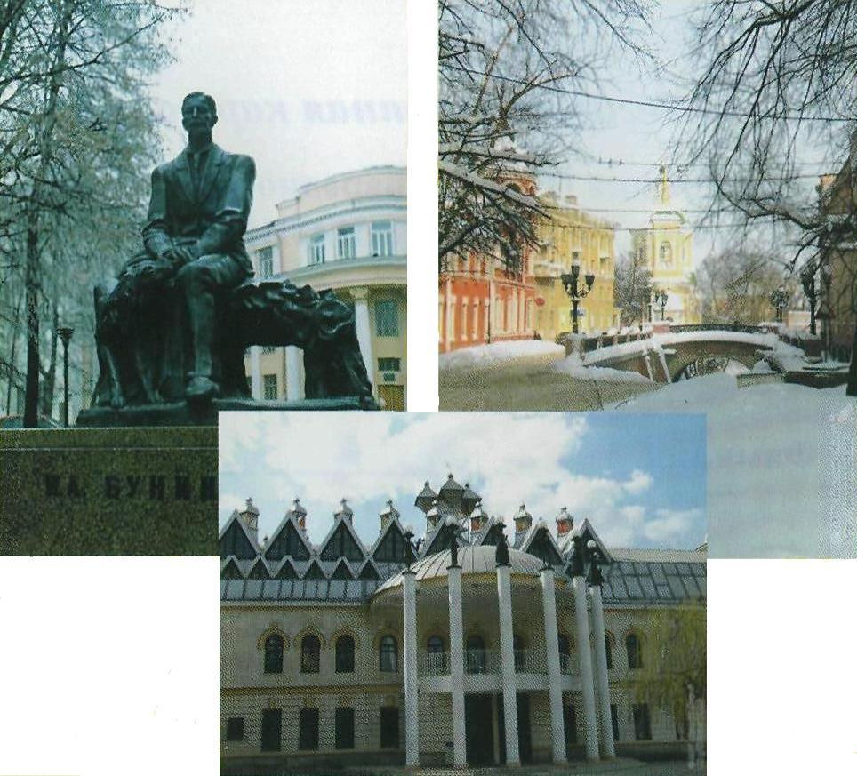

Город Воронеж располагает всем необходимым для проведения конференции. Участникам будет предоставлены хорошие условия проживания и питания, а также интересная культурная программа.

Три предыдущие Международные конференции по экстракции органических соединений проходили в Воронеже в 1989, 1992 и 2005 г.г. Конференция «ЭОС-2010» посвящается 80-летию Воронежской государственной технологической академии.

Организаторы конференции сделают все возможное, чтобы пребывание в Воронеже для каждого участника было не только полезным, но приятным и запоминающимся.

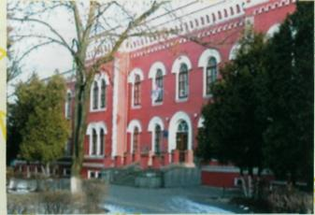
Секретариат конференции
Россия 394000 Воронеж,
проспект Революции, 19,
Технологическая академия,
«ЭОС – 2010»
Тел. (4732) 55-07-62
(9 - 15) - рабочие дни

Факс (4732) 55-42-67, 55-38-56

e-mail: korenman@vgta.vrn.ru
Координаторы проекта:
Коренман Яков Израильевич
Суханов Павел Тихонович

Подробную информацию
о конференции можно
получить на сайте ВГТА:
www.vgta.vrn.ru

Организаторы конференции
просят вас ознакомить с этой
информацией коллег из других
организаций.
С п а с и б о
Российская академия наук
Научный совет РАН
по аналитической химии
Научный совет РАН
по неорганической химии
ГЕОХИ им. В. И. Вернадского РАН
ИОНХ им. Н. С. Курнакова РАН
Федеральное агентство по образованию
Воронежское областное правление
РХО им. Д. И. Менделеева
Международный Центр образовательных
и культурных программ, Чикаго, США
Администрация Воронежской области
Воронежский государственный университет
Воронежская государственная
технологическая академия

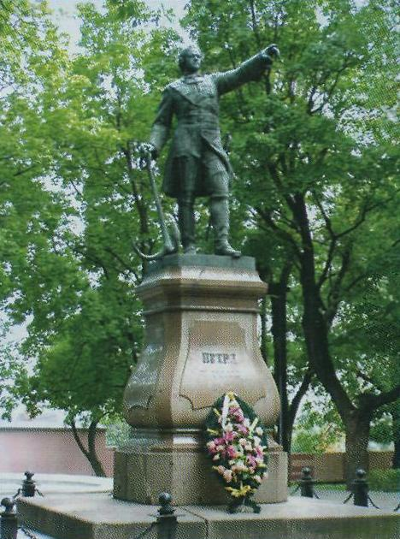

IV
Международная конференция
«Экстракция
органических соединений»

ЭОС – 2010

В о р о н е ж,
20 – 24 сентября 2010 г

Первое
информационное письмо

Основные задачи конференции:

- обобщение фундаментальных и прикладных исследований в экстракции органических соединений;
- обсуждение новых идей и проектов, перспектив и общих тенденций развития методов межфазного распределения

Научная программа (направления):

1. Теория экстракционных процессов.

2. Новые экстракционные системы, приме-
нение нано- и субмолекулярных техноло-
гий в экстракции, «зеленая» экстракция.

3. Автоматизация экстракции, оборудование,
технологические процессы.

4. Моделирование экстракционных
процессов.

5. Экстракционная хроматография,
твердофазная экстракция.

6. Экстракция в системах с газовой фазой.

7. Микроэкстракция.

8. Субкритическая и сверхкритическая
флюидная экстракция.

9. Экстракция с применением органических
лигандов.

10. Экстракция в органическом анализе, в т.ч.
пищевых продуктов, медицинских
и фармацевтических препаратов.

11. Экстракция в экоаналитике.

12. Экстракция в химической и нефте-
химической промышленности и
биотехнологии.

13. Новые методы анализа на основе
экстракционных систем.

Научный комитет рассмотрит все поступившие заявки, в т.ч. выходящие за пределы предлагаемой программы.

* * *
Условия участия и правила оформления материалов будут сообщены во втором Информационном письме (февраль 2010).

К участию в конференции приглашаются:
- руководители, преподаватели и научные сотрудники высших учебных заведений;
- руководители и сотрудники академических и отраслевых институтов, фирм, компаний;
- докторанты, аспиранты, магистранты.
Научная программа конференции предусматривает доклады:
- пленарные (заказные);
- устные (секционные);
- стендовые (постеры).
В программу конференции в первую очередь будут включены доклады проблемного и обобщающего характера.
Официальные языки - русский и английский.
* * *
Приглашаются фирмы – производители
и их дилеры для участия в выставке
химического оборудования, реактивов,
лабораторной посуды.
* * *
Просьба до 30 декабря 2009 г. направить в Секретариат по электронной почте регистра-ционную карту участника и краткую (до 200 слов) аннотацию доклада на русском языке.
* * *
Вся переписка будет вестись только по
E-mail, обо всех изменениях электронного адреса просьба своевременно сообщать в Секретариат.
Регистрационная карта участника
IV Международной конференции
«Экстракция органических соединений»
(направить в Секретариат до 30.12.2009)

Фамилия_____________________________

Имя__________________________________

Отчество_____________________________

Место работы_________________________
_____________________________________

Ученая степень, должность______________
_____________________________________

Почтовый индекс и адрес________________
_____________________________________
______________________________________

Код города и телефон___________________

Факс_________________________________

E-mail (указать обязательно!) _________
_____________________________________

Название доклада______________________
_____________________________________
_____________________________________

Вид доклада (устный, стендовый) _________

Номер научного направления_____________

Соавторы (ФИО, ученая степень, должность)
______________________________________
______________________________________
______________________________________
______________________________________
______________________________________

